**ГОСУДАРСТВЕННОЕ БЮДЖЕТНОЕ ОБРАЗОВАТЕЛЬНОЕ УЧРЕЖДЕНИЕ ГОРОДА МОСКВЫ ДОПОЛНИТЕЛЬНОГО ПРОФЕССИОНАЛЬНОГО ОБРАЗОВАНИЯ ЦЕНТР ПРОФЕССИОНАЛЬНЫХ КВАЛИФИКАЦИЙ И СОДЕЙСТВИЯ ТРУДОУСТРОЙСТВУ «ПРОФЕССИОНАЛ»**

**ПОЯСНИТЕЛЬНАЯ ЗАПИСКА**

к итоговой аттестационной работе на тему

**«Разработка web-ресурса с использованием технологий HTML, CSS, JavaScript, jQuery»**

**(на примере web-ресурса:** <http://jonah.p-host.in/the-game/exploding-kitten.html> **)**

слушателя Староверова Сергей Сергеевича группы №: 0540

программы профессиональной переподготовки

«Frontend разработка»

Москва, 2022

Оглавление

Постановка задачи и план работы 3

ОСНОВНАЯ ЧАСТЬ 4

Список литературы 11

# ПОСТАНОВКА ЗАДАЧИ И ПЛАН РАБОТЫ.

Задачей является создание браузерной мини-игры для ПК. При создании игры будут использованы навыки работы с HTML, CSS, JavaScript, jQuery, а также настройка анимации, градиента, шрифтов – для улучшения визуальной составляющей.

После окончания игры пользователю будет предложено начать новую игру, нажав на соответствующую кнопку, таким образом не будет необходимости обновлять страницу для повторного запуска игры.

План работы:

1. Создание идеи игры, описание назначения веб ресурса;
2. Определение последовательности действий и используемых механик;
3. Создание игрового интерфейса;
4. Написание Javascript для взаимодействия с браузером через интерфейс;
5. Написание Javascript для запуска анимации кота;
6. Визуальное оформление с помощью CSS и jQuery.

# ОСНОВНАЯ ЧАСТЬ.

Веб-ресурс предназначен для развлечения всем людям, которые любят или, наоборот, терпеть не могут котов. Этими людьми могут быть как заядлые геймеры, которые поностальгируют по простейшей игровой механике, знакомой еще со времен первых игровых приставок, так и люди, у которых словосочетание «старые добрые игры» ассоциируется не с «Марио» и «Контр-страйк», а с «Классиками» и «Горячей картошкой» - ведь с простейшей механикой данной игры справится любой человек, знакомый с предназначением компьютерной мыши.

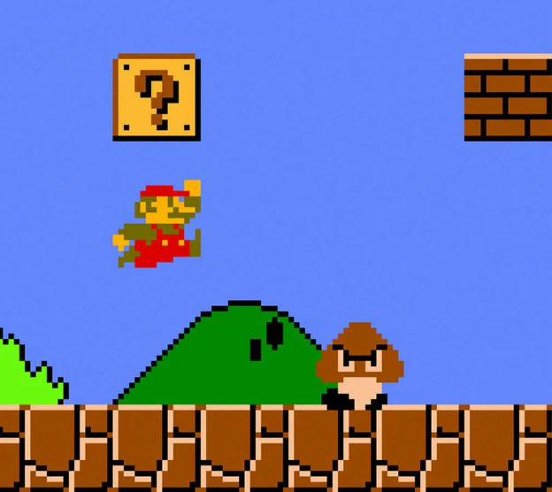vs.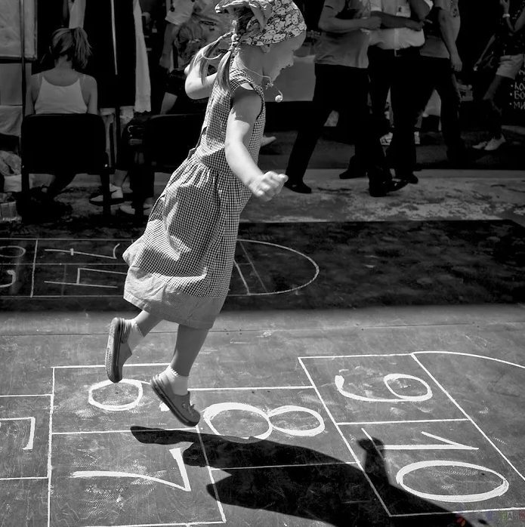

Для запуска игры необходимо открыть браузер и перейти по адресу <http://jonah.p-host.in/the-game/exploding-kitten.html>. Вас встретит запрос на ввод вашего имени и имени вашего кота-персонажа.

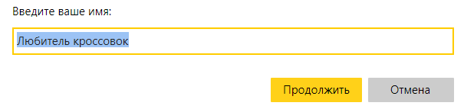

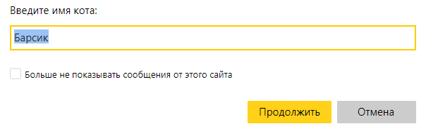

Код прописан таким образом, что даже если пользователь нажмет на кнопку «Отмена», имя пользователя и кота не будут отображаться как режущее взгляд слово “Null”. В случае нежелания пользователя играть по правилам, JavaScript предусматривает стандартные имя пользователя и кота – «Любитель кроссовок» и «кот».



На следующем шаге пользователь будет вынужден ознакомиться с правилами. Для этого предусмотрена большая серая кнопка на белом фоне в центре экрана наверху. При её нажатии jQuery помогает подгрузить модальное окно с правилами, что добавляет сложности коду и плюсик мне, как начинающему программисту. Для запуска jQuery на хостинге предусмотрена целая библиотека, которая находится в одном файле, а также конкретный код для создания модального окна, находящийся в другом файле.

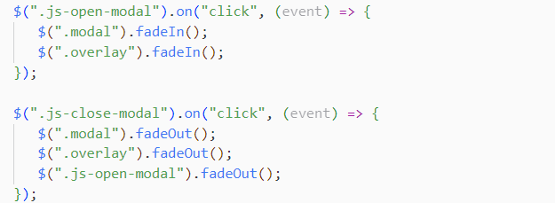

Ознакомившись с правилами и закрыв модальное окно пользователь увидит появившийся интерфейс игры. Для его работы задействован JavaScript.

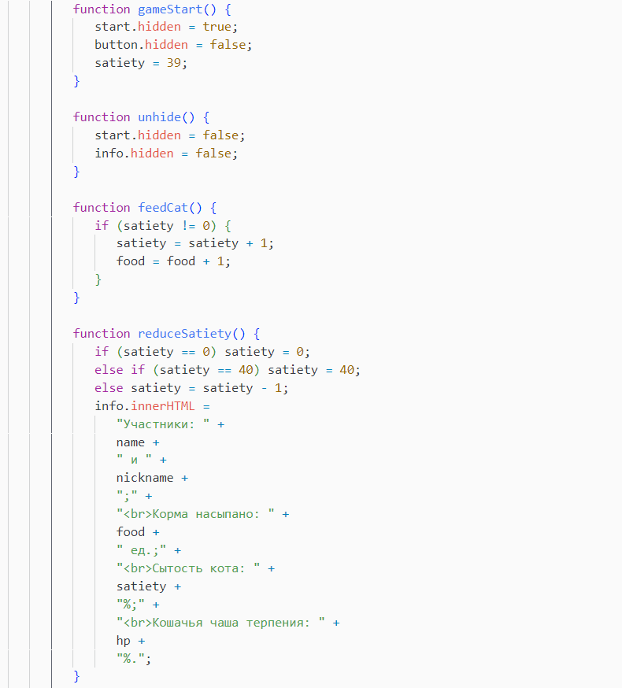

Данная игра про котов, а я, её создатель, больше люблю собак, и, возможно, поэтому - игра неминуемо будет оканчиваться вашим проигрышем (если вы не корейский геймер, съевший собаку на подобной игровой механике – при поддержании достаточно высокой скорости нажатий на мышку батарея ноутбука может разрядиться, он выключится, и формально вы не проиграете). В конечном счете всё сводится к попытке выжить как можно дольше и заработать большее количество очков. Когда сытость кота упадёт до «0», пользователь потеряет возможность зарабатывать очки, но получит возможность отдохнуть, наблюдая за переполняющейся чашей терпения голодного кота и готовясь к просмотру концовки игры, которая описывает последствия, с которыми рано или поздно сталкивается каждый владелец голодного кота. Для данной части игры используется очередной JavaScript код.

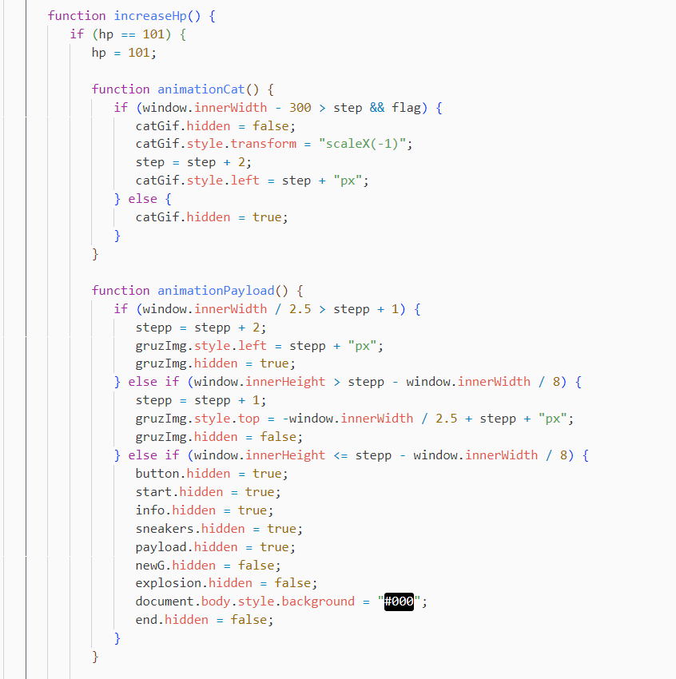

После основной рабочей части кода требовалось дописать чуть более 100 строк кода CSS для приятного визуального оформления страницы, что и было сделано.

Исходные файлы проекта можно просмотреть на GitHub по ссылке <https://github.com/Sergiprog/exploding-kitten/>.

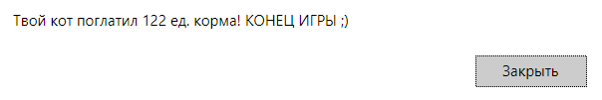

# СПИСОК ЛИТЕРАТУРЫ

**1. Электронные ресурсы.**

1. Сайт

Современный учебник JavaScript [Электронный ресурс]: офиц. сайт. URL: https://learn.javascript.ru/ (Дата обращения: 02.08.2022).

2. Сайт

Google Fonts, библиотека семейств шрифтов с открытым исходным кодом, интерактивный веб-каталог для просмотра библиотеки и API для использования шрифтов через CSS и Android [Электронный ресурс]: офиц. сайт. URL: https://fonts.google.com/ (Дата обращения: 02.08.2022).

3. Сайт

Электронный учебник по HTML и CSS [Электронный ресурс]: офиц. сайт. http://htmlbook.ru/html5/ (Дата обращения: 02.08.2022).

4. Сайт

Официальная документация Mozilla [Электронный ресурс]: офиц. сайт. URL: https://developer.mozilla.org/ru/ (Дата обращения: 02.08.2022).

5. Сайт

Русская документация по API jQuery [Электронный ресурс]: офиц. сайт. URL: https://jquery-docs.ru/ (Дата обращения: 02.08.2022).